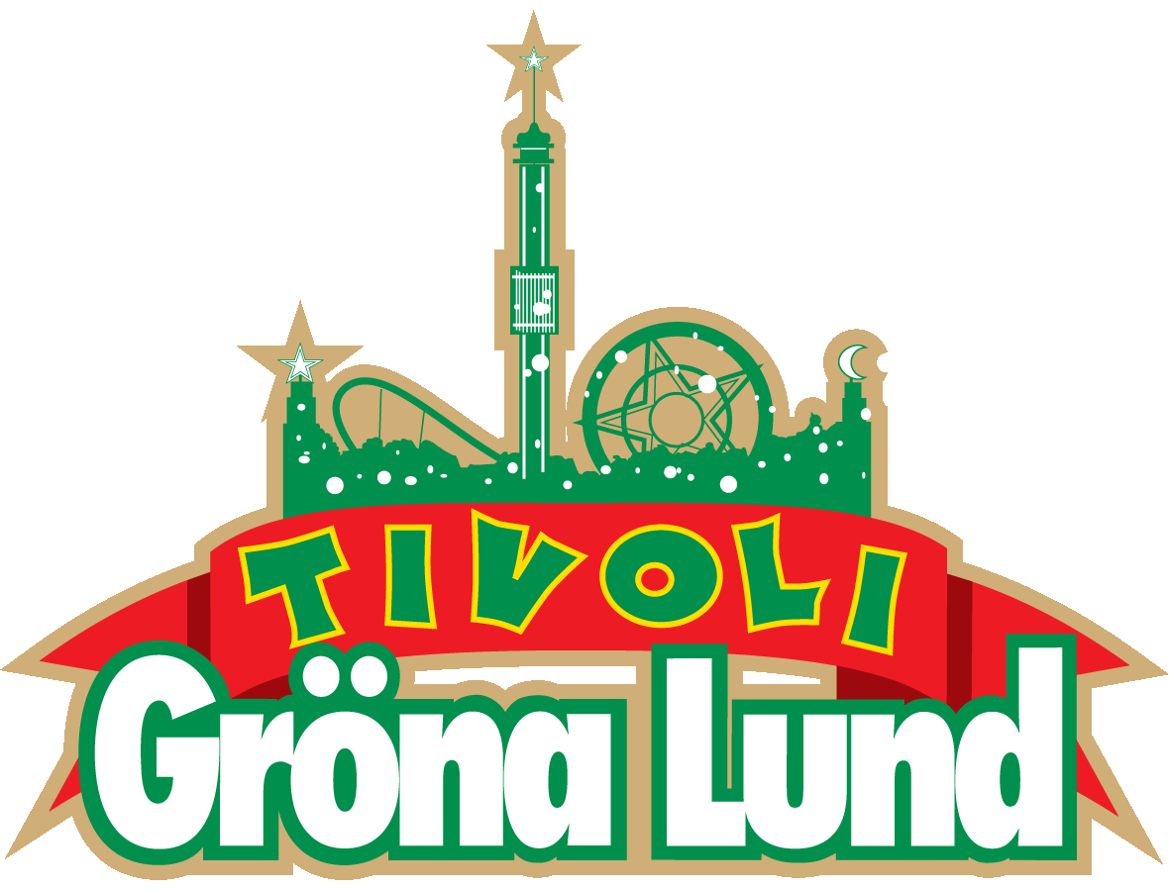

Pressmeddelande 2019-12-18

GWEN STEFANI TILL GRÖNA LUND SOMMAREN 2020
Den 11 december släppte Gröna Lund de 12 första bokningarna till konsertsommaren 2020, men det fanns en julklapp kvar som vi inte kunde vänta med. Den 14 juli kl. 20.00 kommer världsstjärnan, hitmakaren och modeikonen Gwen Stefani till Gröna Lunds Stora Scen för en fantastisk spelning.

Med tre Grammy Awards, fyra MTV Video Music Awards, två Billboard Awards, en Brit Award och en American Music Award är Gwen Stefani en av historiens största popstjärnor. Som frontfigur i det ikoniska rockbandet No Doubt har hon ända sedan starten i Anaheim, Kalifornien, ständigt befunnit sig på popmusikens frontlinje. Hon har sålt över 50 miljoner album världen över och hennes solodebut från 2004 ”Love.Angel.Music.Baby” innehåller bland annat superhits som ”Rich Girl”, ”What You Waiting For?” och Pharrell Williams-producerade listettan ”Hollaback Girl”.

2014 blev hon coach i den sjunde säsongen av amerikanska TV-showen The Voice och använde sin passion för musiken för att vägleda unga aspirerande sångare. Under 2019 återvände hon till programmet för fjärde gången.

Den 14 juli 2020 kommer att bli en oförglömlig kväll när Gwen Stefani intar Gröna Lunds Stora Scen för första gången.

För mer information besök gronalund.com eller kontakta kommunikatör Malkolm Banker på telefon 010-708 91 56 eller e-mail malkolm.banker@gronalund.com. För pressbilder besök Gröna Lunds bildbank på bilder.gronalund.com.

KONSERTSOMMAREN 2020
Med Gröna Lunds entrékort Gröna Kortet har man fri entré hela sommarsäsongen, inklusive alla konserter. Gröna Kortet kostar 310 kr och går att köpa i Gröna Lunds webbshop.
För sommaren 2020 är följande konserter hittills bokade:

The Hives 8 maj kl. 20:00 på Stora Scen
Dolly Style 17 maj kl. 18:00 på Stora Scen
Bryan Ferry 28 maj kl. 20:00 på Stora Scen
Norlie & KKV 29 maj kl. 20:00 på Stora Scen
Social Distortion 5 juni kl. 20:00 på Stora Scen
Korn 17 juni kl. 20:00 på Stora Scen
Disturbed 24 juni kl. 20:00 på Stora Scen
Gwen Stefani 14 juli kl. 20:00 på Stora Scen
Ace Frehley 17 juli kl. 20:00 på Stora Scen
Pixies 27 juli kl. 20:00 på Stora Scen
Gavin DeGraw 12 augusti kl. 20:00 på Stora Scen
Clutch 18 augusti kl. 20:00 på Stora Scen
Melissa Horn 27 augusti kl. 20:00 på Stora Scen

